Приложение1.
Беседа на тему
«Нет допингу как в любительском, так и в профессиональном спорте.
4 мая 2022 года в ФОКе «Атлант» тренер-преподаватель Тевосов А.Ф. со своими обучающимися провел беседу на тему «Нет допингу как в любительском, так и в профессиональном спорте. В беседе принимали участие 14 занимающихся отделения «Самбо» ДЮСШ Сосновоборского района.

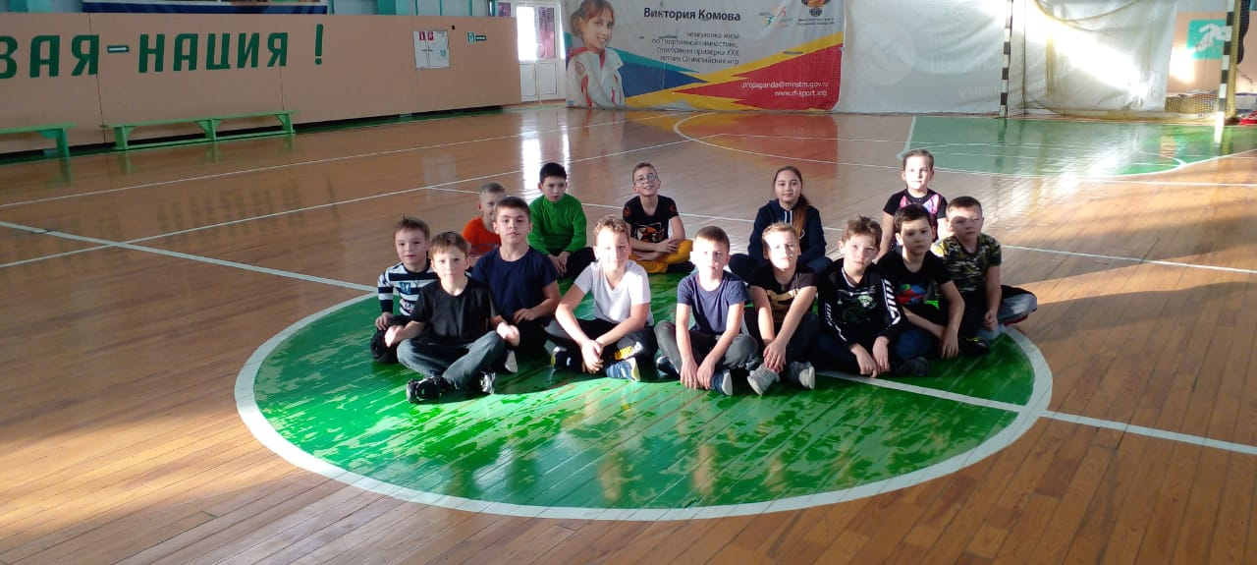

Приложение 2.
Антидопинговое мероприятие «Влияние допинга на организм юного спортсмена»
19 мая 2022 года в филиале ДЮСШ Сосновоборского района, в СОШ с.Индерка тренер-преподаватель Зябирова А.Р.со своими обучающимися отделения «спортивная гимнастика» провела очень интересное, познавательное Антидопинговое мероприятие «Влияние допинга на организм юного спортсмена».

